CBERS02B卫星CCD相机在轨辐射定标
与真实性检验（20 Pt黑体居中）

巩慧^{1,2}, 田国良¹, 余涛¹, 顾行发¹, 高海亮¹, 李小英¹ (小三仿宋居中)

1.中国科学院 遥感应用研究所 遥感国家重点实验室, 北京 100101; (8.5 Pt宋体居中)
2.北京交通大学 土建学院, 北京 100044
关键词(小五黑体): 辐射定标与真实性检验, CBERS02B卫星CCD相机, 定标系数, 反射率基法(8.5 Pt宋体 左右各缩进0.75厘米)
中图分类号(小五黑体): TP701 (小五) 文献标志码(小五黑体): A
引用格式：(8 Pt黑体)巩慧, 田国良, 余涛, 顾行发, 高海亮, 李小英. 2010.CBERS02B卫星CCD相机在轨辐射定标与真实性检验.遥感学报, 14(1):7-22(8 Pt宋体)

1 简要引言(四号宋体)
中巴地球资源卫星02B星(简称CBERS02B卫星)于2007-09-19成功发射, 这是中国、巴西两国政府共同投资、联合研制的第3颗传输型地球资源卫星……以美国亚利桑那大学光学科学中心Slater教授为代表的科学家提出利用地表大面积均匀稳定的地物目标进行传感器的在轨场地辐射定标方法(Slater, 1987)是定标精度较高的方法, 也是目前国际上最常用的绝对辐射定标方法(顾名澧, 2000)……(正文10 Pt宋体)

2 详细摘要正文（须包括主要数据和图表） (四号宋体)

2.1 地表光谱数据处理与分析(10 Pt黑体)
为减少太阳辐照度变化对测值的影响以及自动测量模式对测量数据造成的误差, 对野外获取的3600组光谱数据进行处理时, 以1min为间隔, 将每1min内的地表光谱测值进行平均得到地表光谱平均值, 同时将参考板的测量数据按照1min进行插值处理, 将地表光谱平均值时间插值后的参考板值的时间一一对应, 再对参考板BRF按测量时刻太阳天顶角进行插值计算, 根据式(6)获得地表绝对反射比ρ(λ) (章俊平等, 2001) (正文10 Pt宋体):

表2 CE318波段配置(小五黑体)
波段(六号宋体) | 1 | 2 | 3 | 4 | 5 | 6 | 7 | 8
中心波长/nm | 1020 | 1640 | 870 | 670 | 440 | 500 | 936 | 340
波段宽度/nm | 10 | 60 | 10 | 10 | 10 | 10 | 10 | 2

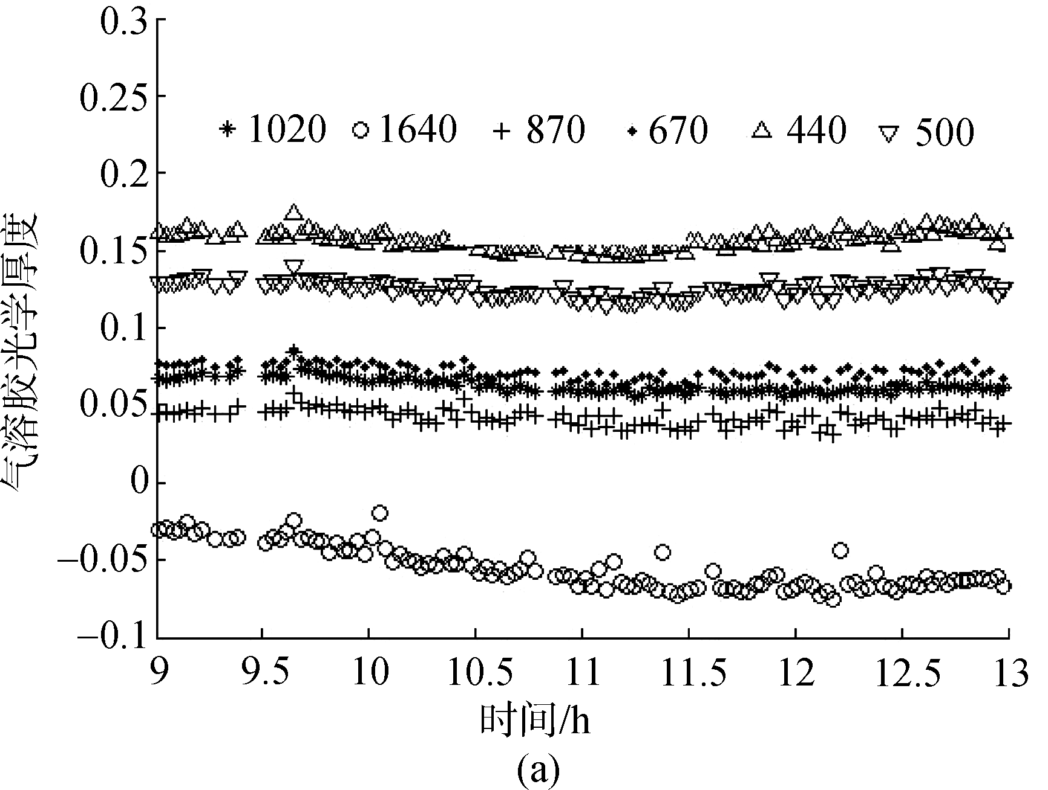
图4 2007-10-12大气气溶胶光学特征(小五宋体)
- 各通道气溶胶光学厚度随时间变化 (8 Pt宋体)

3 主要结论
根据以上围绕CBERS02B卫星数据的定量化应用示范研究项目开展的CBERS02B卫星CCD相机的定标与真实性检验研究, 可以得到以下结论：
(1) 通过本次在贡格尔实验场的场地同步观测, 采用场地反射率基辐射定标法成功地对CBERS02B卫星的CCD相机各波段进行辐射定标研究, 得到了CCD相机各波段的辐射定标系数, 为CBERS02B卫星CCD相机数据的定量化应用示范研究奠定了基础, 有利于提高CCD相机数据的应用水平;
(2) 实验场的多年多点地表反射比数据证 明: 贡格尔实验场地表平坦均一, 反射率平均误差3.5%—3.7%, 可用于CBERS02B卫星在春秋季节的定标; 由于贡格尔实验场距离北京较近, 交通方便, 为高分辨率传感器多次定标提供了新的定标场地;
(3) 通过本次场地试验辐射定标系数与发射前实验室辐射定标系数的对比分析, CCD相机存在一定的变化, 尤其是波段1和波段2, 为更好地监测CBERS02B卫星CCD相机的变化, 及时、定期地更新辐射定标系数十分必要;
(4) 利用敦煌实验场的同步测量数据进行真实性检验的结果表明: 利用CCD相机的场地定标系数计算的TOA辐亮度和基准值非常接近, 表明这一定标结果比较理想, 定标系数可信度高, 具有较高的应用价值。

志 谢(10 Pt黑体) 此次野外实验的数据获取得到了澳大利亚科学与工业研究组织大气与海洋研究所David和秦益以及国家航天局航天论证中心李丽、孙伟、藏文前同学的协助, CCD图像数据的获取得到资源卫星应用中心相关部门的大力支持, 同时资源卫星应用中心傅俏燕、亓雪勇在数据验证方面提供了帮助和支持, 在此表示衷心的感谢！( 10 Pt楷体 )

REFERENCES（五号 按英文字母顺序排序）
Gu M L. 2000. In-flight absolute radiometric calibration of satellite remote sensor. Spacecraft Recovery & Remote Sensing, 21(1)：16-21 (8 Pt)
Slater P N, Biggar S F, Holm R G, Jackson R D, Mao Y, Moran M S, Palmer J M and Yuan B. 1987. Reflectance- and radiance-based methods for the cross absolute calibration of multispectral sensors. Remote Sensing of Environment, 22(1)： 11-37
Vermote E, Tanré D, Deuzé J L, Herman M and Morcrette J J. 1997. Second Simulation of the Satellite Signal in the Solar Spectrum(6S). 6S User Guide Version 2
Zhang J P, Yi W N, Wang X H, Qiao Y L and Zheng X B. 2001. Measurement and analysis of reflectance in central area of Dunhuang radiometric calibration site. Compilation of Papers about Scientific Research Achievement for China Radiometric Calibration Sites. Beijing： Geological Publishing Press：1-5

附中文参考文献（10 Pt黑体 按英文字母顺序排序）
顾名澧. 2000. 星载传感器在飞行时的绝对辐射定标方法. 航天返回与遥感, 21(1)：16-21 (8 Pt )
章俊平, 易维宁, 李先华, 乔延利, 郑小兵. 2001. 敦煌辐射校正场中心区反射率特性的测量及分析. 中国遥感卫星辐射校正场科研成果论文选编. 北京：地质出版社：1-5
*其他文献类型举例：
Ramesh A, Lee D J and Hong S G. Soluble microbial products(SMP) and soluble extracellular polymeric substaIlces(EPS)from wastewater sludge. [DOI 10.1007/ s00253-006-0446-y]
CHRISTINE M. 1998. Plant physiology in the Genome Era[J/OL] . Science, 281：331-332[1998-09-23]. http://www.sciencemag. org/ cgi/collection/anatmorp
赵英时.2003.遥感应用分析原理与方法.北京：科学出版社：19-29
赵耀东.1998.新时代的工业工程师[M/OL].台北：天下文化出
版. [1998-09-26]. http://www.ie.nthu.edu.tw/info/ieie.new.htm

附1：参考文献“著者-出版年”体系
1 文中标注原则：
参考文献在文中只需列出作者姓氏以及出版年。
如果作者姓氏已经在正文中出现，则括号中只写出版年，如： Dunham (1997)…；
如果作者姓没有在正文中出现，则在括号中列出，如 (Dunham, 1998)…；
如果引用同一作者在不同年份出版的多篇论文，括号中按出版年顺序列举，如 “某些研究 (Dunham, 1996, 1998, 2005; Smith等, 2002) 表明…” ；
引用同一作者在同一年出版的多篇论文，在括号内的出版年后加字母a, b, c，如“Johnson (1996a) 讨论了…” ；
如果有多篇文献作者姓氏相同，则需加列名的首字母以区分，如： 近期工作 (Wang G L, 2007; Wang W M, 2007) 表明…;
如果文献的作者有2位，则两位作者的姓氏都列出，如“Matthews和Jones (1998) 认为…”，又如“近期工作 (Matthews 和Jones, 1998) 表明”;
如果文献的作者有3位及以上，只列第一位作者加“等”，如“Wilson等 (1993)”或“（Wilson等，1993）”。
如果文献中多次引用同一文献，以角标形式标注页码。如（张三，1996）¹²³（张三，1996）³⁷⁶
2 文后参考文献列表 （按首字母顺序排列）
2.1 标题大小写问题：
论文标题只有第一个单词首字母大写，其他单词首字母小写。书名，期刊名，学位论文标题，报告集，会议集标题等所有实词首字母都大写。期刊名用斜体。
2.2作者：
请提供全部作者姓名。姓前名后，姓全拼，名只写首字母并大写，名后不加“.”，作者之间用“,”，作者和出版年间用“.”。最后一个作者前加“and”。
Qin W H, Gerstl S A and Deering D W. 2002. Characterizing leaf geometry for grass and crop canopies from hotspot observations: A simulation study. Remote Sensing of Envronment, 80(2):100-113
2.3 文献类别
（1）专著：
作者. 出版年. 书名. 出版地（写城市）：出版社：页码
Kang Y H. 1996. Data Fusion: Theory and Application. Beijing: Science Press,18-22
（2）期刊：
作者. 出版年. 论文标题. 期刊名（用斜体），卷（期）：页码
说明：论文标题只有第一个单词首字母大写，其他单词首字母小写。期刊名所有实词首字母都大写。
Xu X B, Jiao J and Meng Y. 2004. The model of plant transform efficiently on Songnen Plain. System Sciences and Comprehensive Studies in Agriculture, 20(4): 306-308
（3）会议论文：
作者. 出版年. 论文标题. 会议论文名或者文集名. 出版地：出版社：页码
说明：论文标题只有第一个单词首字母大写，其他单词首字母小写。期刊名所有实词首字母都大写。
Jiang Q G, Fang H B, and Li Y H. 1997. Research on spatio-temporal change of lakes and its geological mechanism in Qinghai-Tibet Plateau base on remote sensing technology. Collection of Thesis of the 16th National Remote Sensing Technology Seminar. Beijing：Geological Publishing Press：1-5
（4）报告：
作者. 出版年. 报告标题. 报告号. 城市：报告单位或者出版社
Katerina P P and Warren B P. 2003. An Adamptive Dynamic Programming Algorithm for a Stochastic Multiproduct Batch Dispatch Problem. Princeton University
（5）学位论文：
作者. 出版年. 论文标题. 城市：单位，页码
Shao Y. 2000. Studies on Rice Backscatter Signatures in Time Domain and its Application. Beijing: Chinese Academy of Sciences, 22-38
（6）专利：
专利责任人. 出版年. 专利名称. 专利国别，专利号
Smith J. 1985. Optomechanical two-bar lens . U.S., No. 3,333,999
（7）网上参考文献：
作者.刊登年或者最后一次更新的年. 标题[文献类型标识]. 出版社（有则写）.期刊名(有则写), 页码[引用日期]. 网址
CHRISTINE M. 1998. Plant physiology in the Genome Era[J/OL] . Science, 281：331-332[1998-09-23]. http://www.sciencemag. org/ cgi/collection/anatmorp
其中，引用型参考文献必须注明引用页码（阅读型和推荐型可不写）；凡有卷期号的文献需查询完整，每年为一卷的可以省略卷号。

附2：补充说明

（1）题目、摘要与关键词：
1.题目尽量简短，关键词尽可能多地体现在题目中；
2.报道性摘要要写明目的、方法、结果和结论,研究背景、意义等放到引言中介绍，使用最简洁的语言高度概括文章主要内容；
3.关键词不要太宽泛，“遥感”、“图像”等词最好不要出现；请提供5-8个关键词。
（2）公式中符号、字母格式：
变量用斜体；两个以上变量字母并列用斜体；矩阵,矢量,向量,集合用黑斜体, R(实数集), Z(整数集), N(自然数集)用正黑体, 且各变量要求加以说明.标准函数用正体, 上下标需要标注清楚，要与相乘的量区分清楚。
（3）相关名称的标准写法：
1. 通信作者， 文献标志码， 志 谢， REFERENCES ；
2. 作者姓名中有歧义的拼音需加‵(硬撇)；xi‵an；
3. 数字与单位之间空半格 如“50 m”。

********************************************************************************************
本论文如为顶会顶刊发表/录用论文，请提供：
期刊（会议）名：
期卷号/DOI号：

